◆開会行事 （１３：００～）
① 開会のことば
② 主催者あいさつ
③ 来賓あいさつ
④ 閉会のことば

◆文化発表会 （１３：３０～） (詳細は裏面にて)

① 吹奏楽演奏見崎中学校ブラスバンド部
② 中学生の主張（弁論）矢部中学校 ２年生 坂井禎宗さん
③ 「八女ふる里学」学習川崎小学校 ６年生
④ 「八女ふる里学」学習上妻小学校 ６年生

― 休憩 ―
（環境ﾎﾟｽﾀｰ入賞者表彰） 環境課

⑤ 広島市平和学習事業市内中学生代表
⑥ 韓国巨済市文化交流事業市内中学生代表

「八女市を愛しふるさとに誇りを持つ子どもたちを育もう」
子どもたちが、生まれ育ったふるさとの歴史や文化を学び、
郷土愛や郷土への誇り、また自分に対する自信や誇りを持ち、
将来への夢や希望が持てる子どもたちを育むことを願うもの。

平成２８年１１月５日 （土）
おりなす八女 ハーモニーホール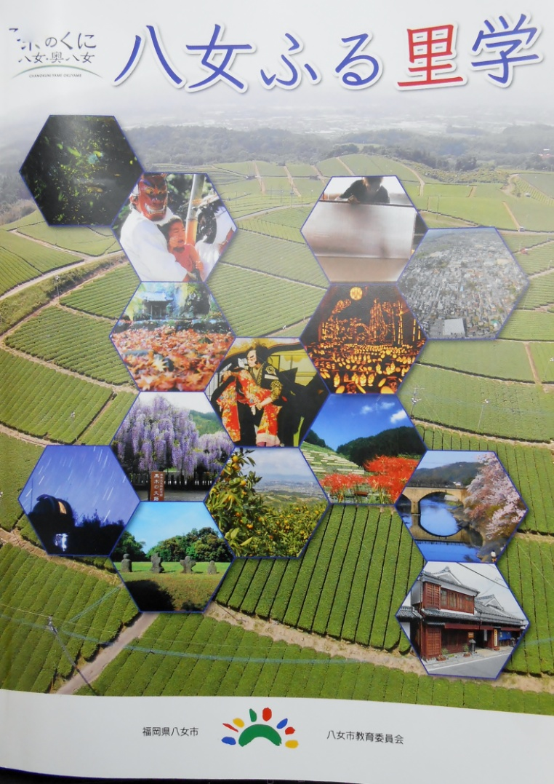

本市では、教育に対する市民の関心と理解を深め、教育の充実と発展を図るとともに、ふるさとに誇りを持つ子どもたちを育むために、１１月５日を「八女市教育の日」とし、１１月１日から７日までの１週間を教育週間としています。教育週間を中心に、各小中学校で学校開放事業を行っています。

- 主催：八女市教育委員会
- 問合せ先：八女市教育委員会 学校教育課
電話0943-23-1954

◆出演団体等紹介

吹奏楽演奏 【八女市立見崎中学校 ブラスバンド部】
見崎中学校唯一の文化部として、学校のさまざまな行事や活動に華を添える存在としてがんばっています。１５名という、ブラスバンドとしては小編成のバンドですが、少ない人数ならではの繊細さや美しいハーモニーを目指して、日々練習に取り組んでいます。
今回演奏するのは、どちらも南の島の曲です。軽快で楽しいカリビアン風の「アロハ・エ・コモ・マイ」、琉球音階を取り入れ、平和への願いをこめた「島唄」。それぞれの曲にこめた思いを感じながら演奏したいと思いますので、是非楽しんでお聴き下さい。
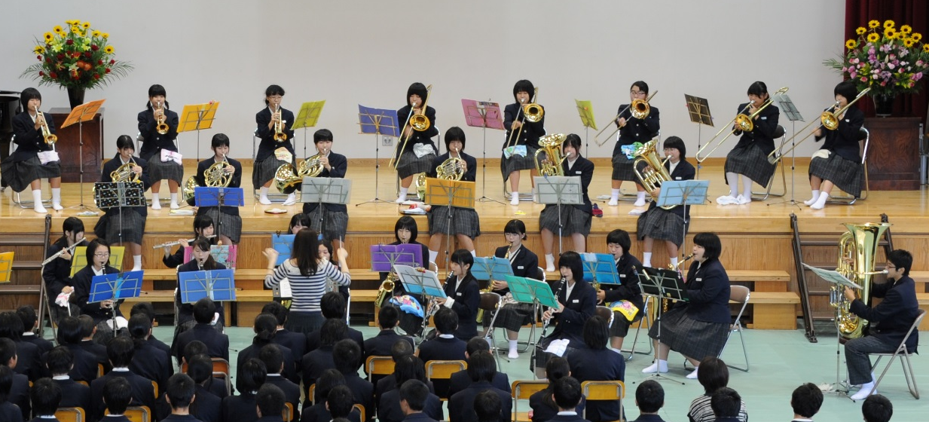
中学生の主張 【八女市立矢部中学校 ２年 坂井禎宗さん】
第66回「社会を明るくする運動」八女地区青少年弁論大会で最優秀賞を受賞し、筑後地区青少年弁論大会へ出場した生徒が「今のぼくにできること」というテーマで発表します。
母親の働く姿から、母親の健康を気遣い、今の自分に何が出来るかを考えた主張です。
地域伝統行事「童男山ふすべ」での紙芝居
【八女市立川崎小学校６年】
「童男山ふすべ」は、以前は地域の子ども達が参加して行っていましたが1959年(昭和34年)から川崎小学校の行事として5・6年生が式典に参加し、6年生が「童男山物語」の紙芝居を行うようになりました。その後、童男山保存会の方々と一緒に行っております。川崎小学校では、この伝承活動を通して、先人の温かい心、さらには豊かな国際感覚に気づき、ふるさとを誇りに思う心を育てていくことを大切にしています。
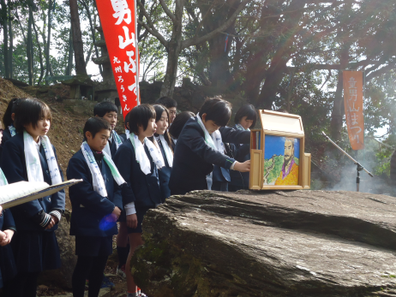
八女ふる里学の発表「高山畏斎」
【八女市立上妻小学校６年】
上妻小学校では、４年生と５年生の総合的な学習の時間「けいしタイム」に、八女市の教育の礎を築いた「高山畏斎」先生について学習します。
本日は、６年生が、４年生や５年生の時に学習し，まとめた調査活動の報告と「高山畏斎」先生の劇を行います。学習を通して感じたふるさと八女市への思いもこめて発表したいと思います。よろしくお願いします。
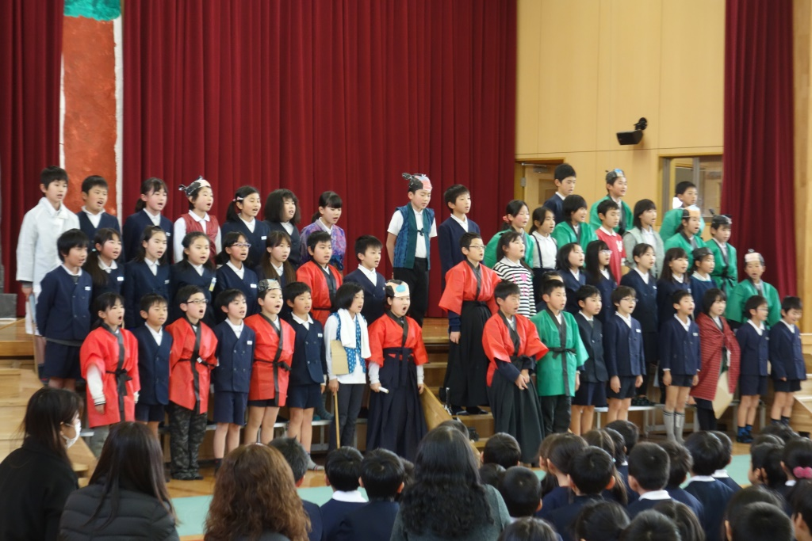
八女市中学生平和学習事業 【市内中学生代表】
八女市中学生平和学習事業は、八女市の平和事業の一環として、各市立中学校の２年生から１名の生徒代表を被爆地広島へ派遣し、平和記念式典への参加や平和記念資料館等を見学することを通して、戦争の悲惨さや命の尊さを学ばせるために実施されたものです。
本日は、２日間にわたった学習の様子をスライドで紹介し、広島で感じたことや考えさせられたことを２名の生徒が発表します。
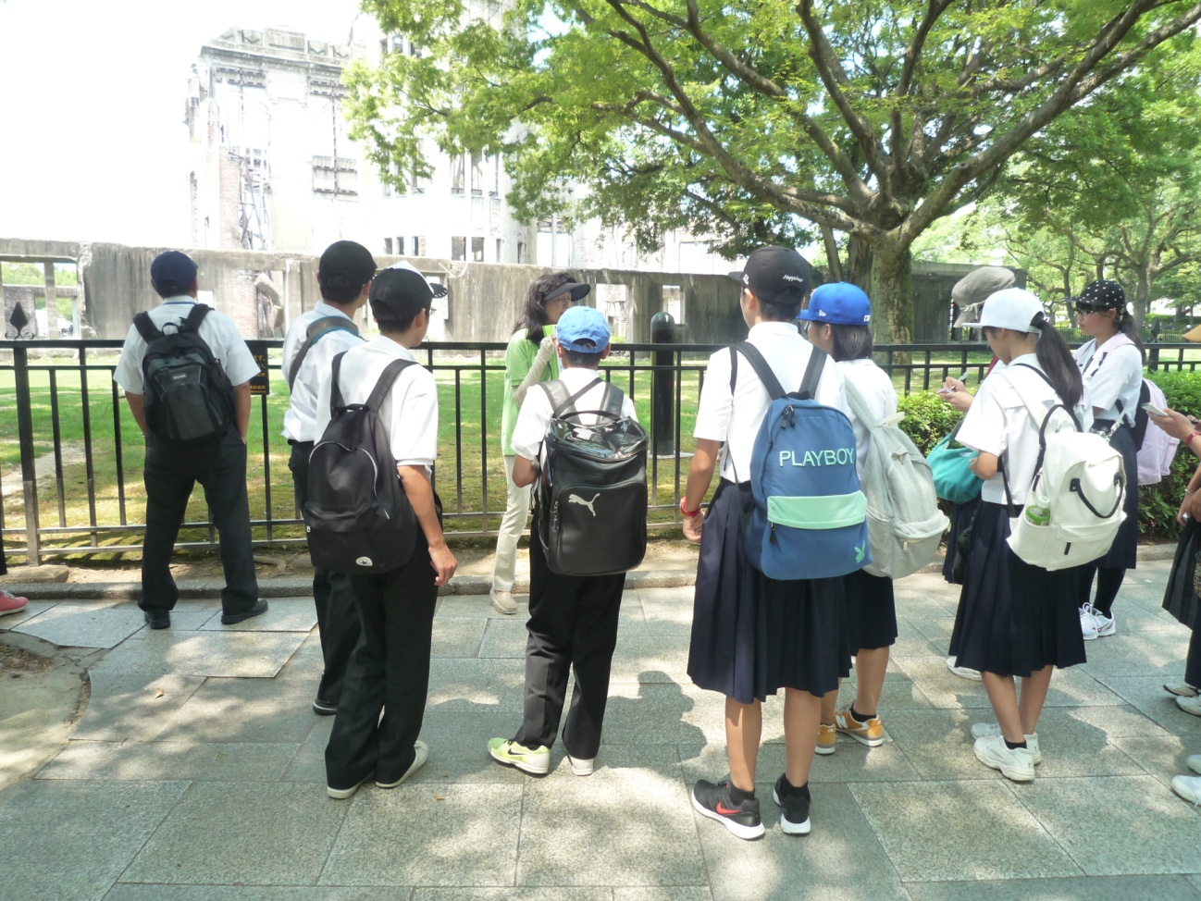
韓国・巨済市との青少年文化交流事業 【市内中学生代表】
この事業は、平成２４年５月３日に締結された八女市と巨済市との姉妹都市協定に基づき両市の交流事業の一環として実施しているもので、次世代を担う子供たちの国際感覚を養い、健やかな成長に寄与して両市の友好関係を促進することを目的としています。青少年の交流は５回目となりますが、今回初めて文化交流を行いました。
本日は市内の中学生代表１５名が、巨済市との交流の様子を発表します。
